

数据库系统课程实验报告

|  |  |
| --- | --- |
| 实验名称： | 数据库、基本表与索引的创建、修改与删除 |
| 实验日期： | 3.22-3.29 |
| 实验地点： | 文宣楼及课后自己完成的地点 |
| 提交日期： | 4.7 |
|  | |
| 学号： | 37220222203791 |
| 姓名： | 魏一诺 |
| 专业年级： | 软工2022级 |
| 学年学期： | 2023-2024学年第二学期 |

1. 实验目的

理解用户、数据库、模式和表等数据库对象之间的关系

掌握用户、数据库、模式、基本表和索引的创建、修改和删除方法

掌握数据类型的选择和使用

掌握数据的导入导出方法

1. 实验内容和步骤

（1）连接到数据库

步骤如下：

1.在数据库主节点服务器上，切换至omm操作系统用户环境。



2.查看服务是否启动。

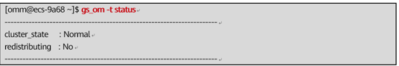

3.如果没启动 则启动数据库服务  
gs_om -t start

4. 连接到创建好的新数据库

gsql -d sales -p 26000 -U wyn -W Bigdata@123 -r

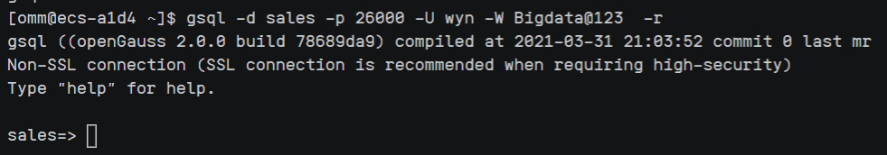

（2）根据 4.1 节图例，在 Sales 模式下创建 12 张表，创建表时不添加约束；

步骤如下：

以如下形式创建12个表：

CREATE TABLE CONTACTS (contact_id int,first_name varchar2(255),last_name VARCHAR2(255),email varchar2(255),phone varchar2(255),customer_id int);

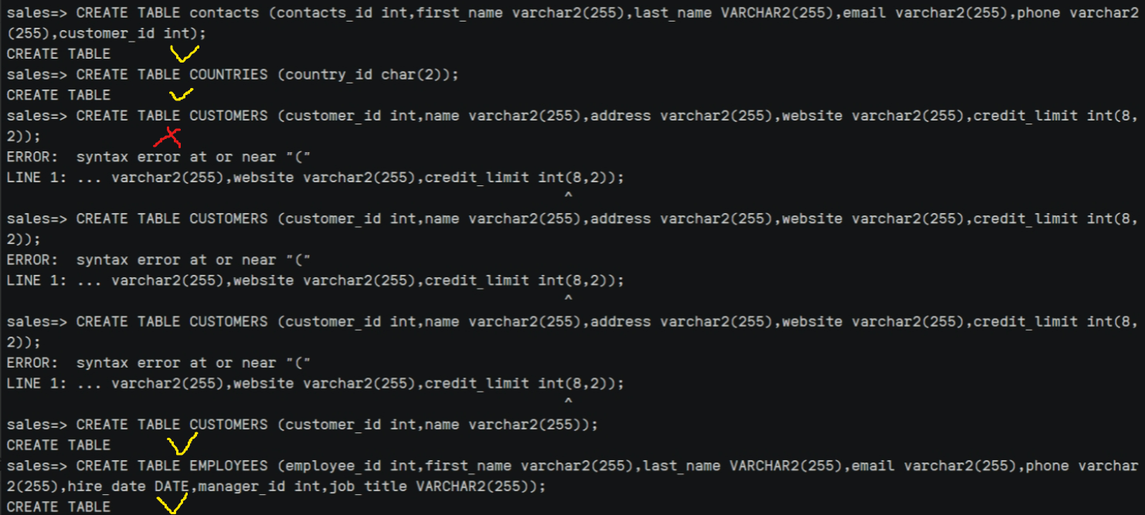

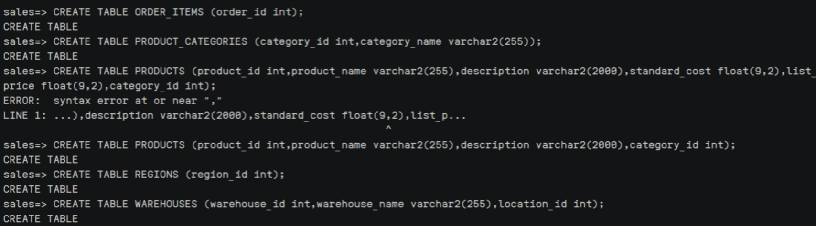

（3）分别在 customers 表的 name 字段上建立名为 idx_name 的索引、website 字段上名为 unique_idx_website 的唯一索引、name 字段和 address 字段上名为combined_idx_name-address 的组合索引

步骤如下：

1. CREATE INDEX idx_name ON customers (name);

2.CREATE UNIQUE INDEX unique_idx_website ON customers (website);

3.CREATE UNIQUE INDEX combined_idx_name-address ON customers(name, address);

（4）为 12 张表插入示例数据

步骤如下：

1. 使用filezilla创建新连接 ip为弹性公网ip 用户名为root端口22

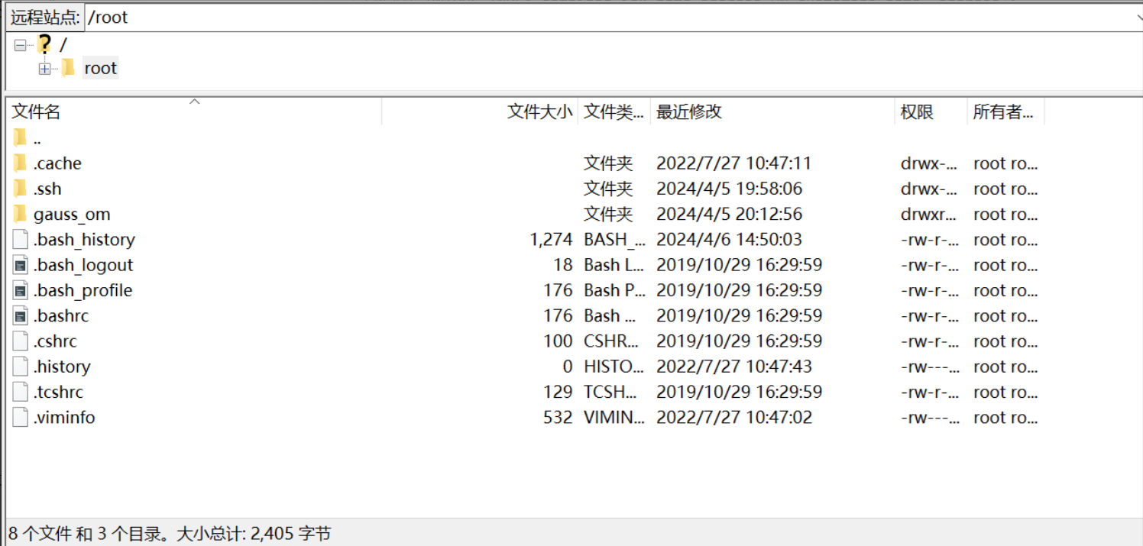

2.将老师提供的数据文件发送到home/omm目录下

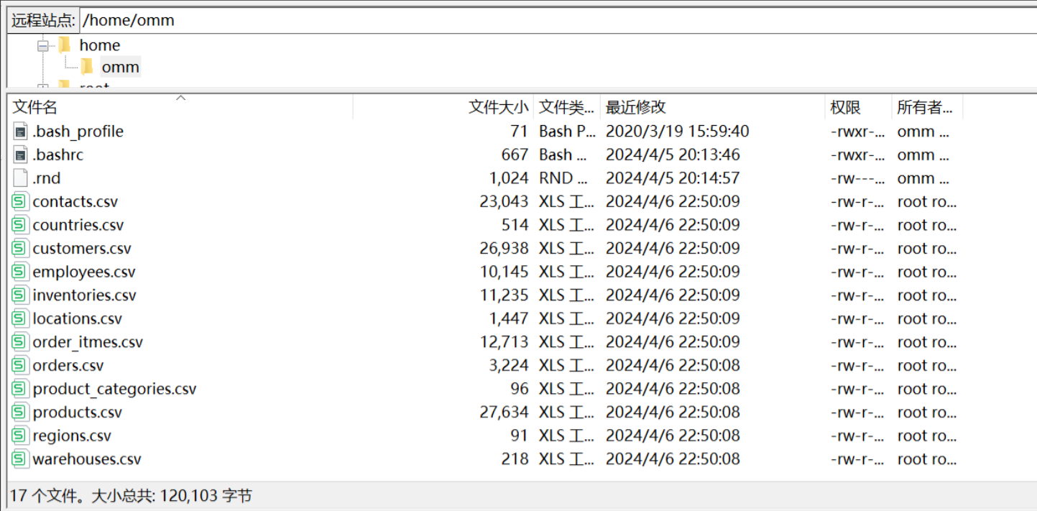

3.用copy命令导入数据

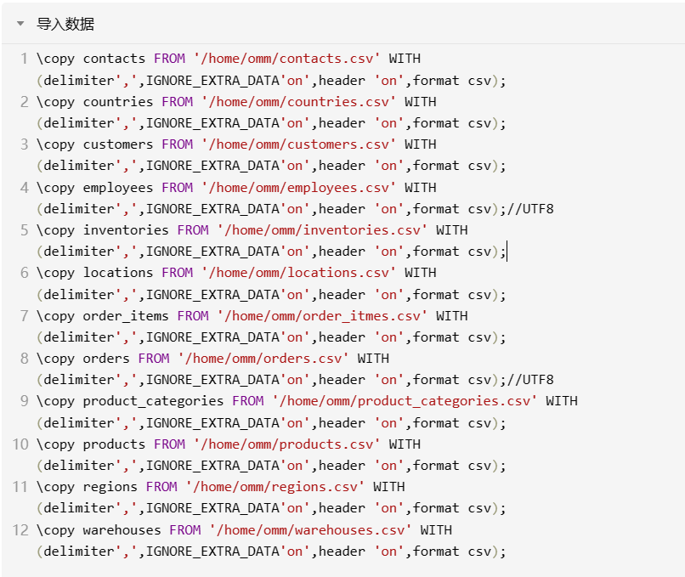

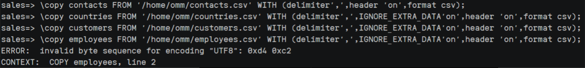

报错在修改文件编码格式和文件内数据格式后没有了



（5）修改 12 张表的结构，根据图中语义添加相应的约束

步骤如下：

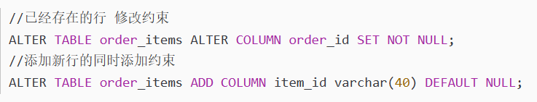

（6）依次使用查询语句“SELECT * FROM 表名；” 查询所有 12 张表的数据，依次使用查询语句 “SELECT COUNT(*) FROM 表名”查询所有 12 张表的每张表所含数据的数目；

步骤如下：

使用查询语句“SELECT * FROM

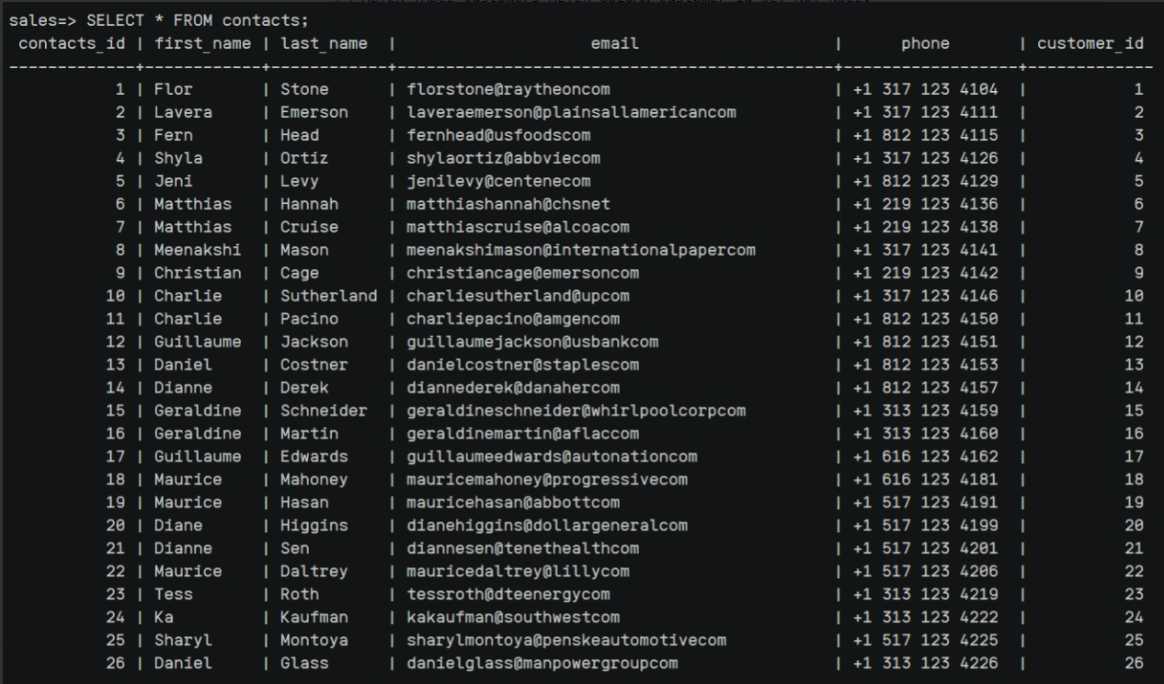

（7）使用 openGauss 元命令查看数据库的相关信息

步骤如下：

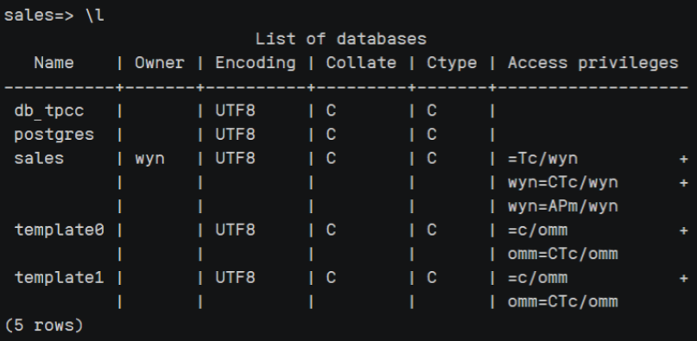

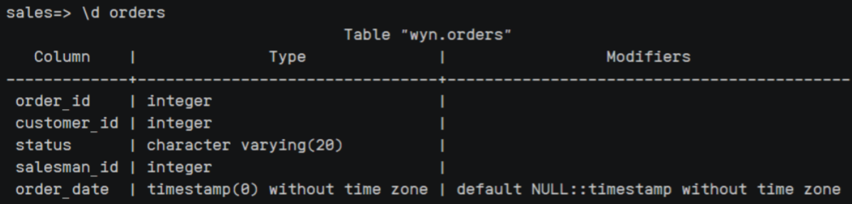

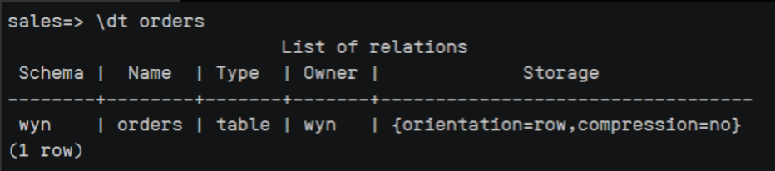

（8）删除用户及其包含的数据库、模式、索引和所有的表

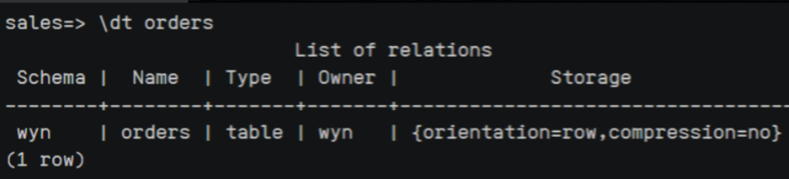

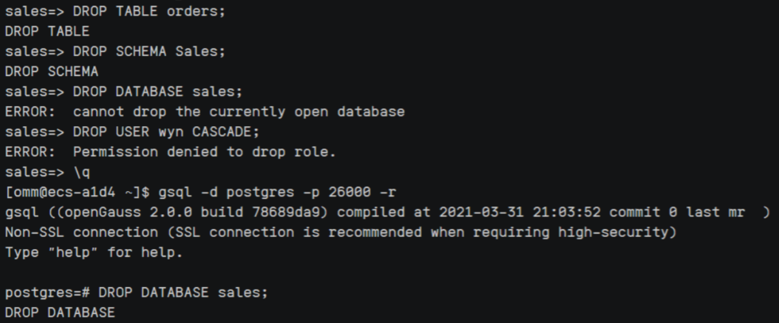

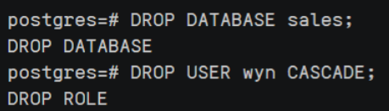

实验总结

3.1 完成的工作

创建数据库、模式、12个表，为12个表添加数据，给数据添加约束，查看表的信息，删除用户、表、模式、数据库等。

3.2 对实验的认识

掌握了以上关于表、数据的一些基本操作，初步理解了数据的组织形式。

3.3 遇到的困难及解决方法

遇到了很多出人意料的报错：





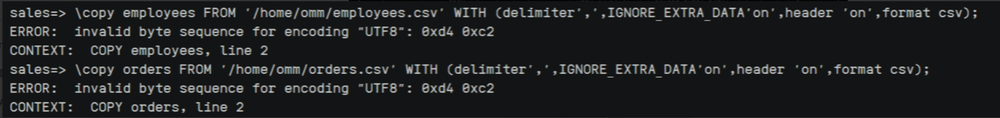

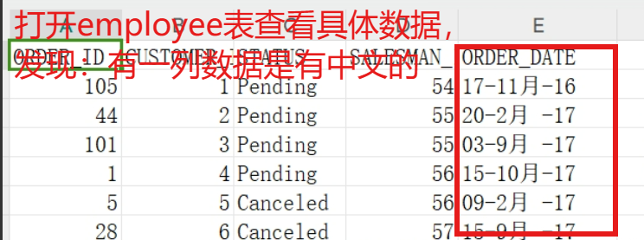

我的解决方法是先看报错内容，自己尝试，然后查看老师发的实验说明文档和搜索网上的资料，就基本都可以解决。